ИНФОРМАЦИОННАЯ ЗАПИСКА
о состоянии оперативной обстановки и результатах оперативно-служебной деятельности отдела внутренних дел Пружанского райисполкома по итогам 2022 года

1. Криминогенная обстановка, результаты оперативно-служебной деятельности ОВД Пружанского райисполкома.

  - Состояние преступности и общественного порядка
По итогам 2022 года в ОВД Пружанского райисполкома (далее – ОВД) зарегистрировано на 0,2% заявлений и сообщений о преступлениях больше (578-577) в сравнении с аналогичным периодом прошлого года (далее по тексту – АППГ).
В отчетном периоде рассмотрено 572 заявлений и сообщений о преступлениях, что на 16 или на 2,7% меньше, чем в АППГ.
Из указанного количества заявлений по 297 принято решение об отказе в возбуждении уголовного дела, что на 16 решений или на 5,1% меньше, чем в АППГ. При этом удельный вес постановлений об отказе в общем объеме рассмотренных заявлений и сообщений снизился на 1,3% (51,9% – 53,2%).
Начальником РОВД утверждено 249 (83,8%) постановлений об отказе в возбуждении уголовного дела, начальником МОБ – 48, начальником КМ – 0.
Уменьшилось количество и удельный вес материалов, переданных в следственные подразделения. В прошедшем году такие решения приняты по 187 материалам, что составляет 32,7% от общего количества рассмотренных заявлений и сообщений (2021 - 194 или 33,0%).
Из Пружанского РОСК в порядке п. 6 ч. 2 ст. 35 УПК Республики Беларусь возвращен 1 материал проверки, направленных для возбуждения уголовных дел (2021 – 2).
В срок до 3 суток рассмотрено 10,0% заявлений и сообщений о преступлениях (2021 – 13,4%). Удельный вес заявлений, рассмотренных в срок до 10 суток, ниже прошлогоднего показателя и составил 44,4% (67,0%) при 254 (394) вынесенных решениях.
Свыше 10 суток рассмотрено 261(115) заявлений и сообщений о преступлениях при их удельном весе 45,6% (19,6%).
Общее количество отмененных прокурором постановлений об отказе в возбуждении уголовного дела в сравнении с АППГ уменьшилось с 43 до 37, повторно с 15 до 8, но увеличилось с 15 до 20 текущего года. По результатам дополнительных проверок возбуждено 4 (7) уголовных дел, в т.ч. по инициативе РОВД – 3 (3).
С одновременным возбуждением уголовного дела возбуждено 1 (2021 – 0).
Удельный вес числа возбужденных уголовных дел после отмены составил 13,5% (2021 –16,3%).

Общее количество зарегистрированных преступлений в сравнении с АППГ уменьшилось на 15,7% (407 –343).
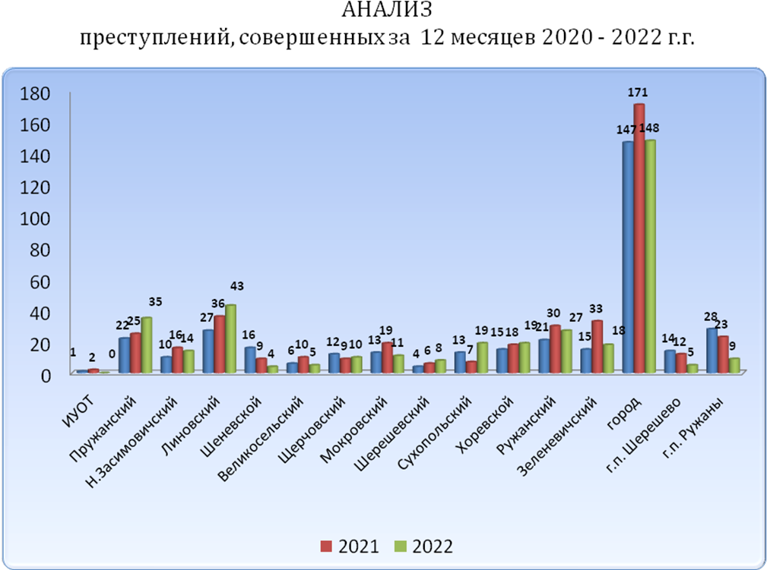

В ходе разреза по сельсоветам Пружанского района рост преступлений отмечается лишь на территории Пружанского с/с (с 25 до 35), Линовского с/с (с 36 до 43), Щерчовского с/с (с 9 до 10), Шерешевского с/с (с 6 до 8), Сухопольского с/с (с 7 до 19) и Хоревского с/с (с 18 до 19).
Уменьшение преступности, прежде всего, обусловлено снижением ростом количества зарегистрированных преступлений протестной направленности (31 – 12), мошенничеств (28 – 25), а также в сфере наркоконтроля и противодействия торговле людьми (27 –15), в сфере киберпреступности (56 – 42).
Наряду с этим, в сравнении с АППГ, уменьшился уровень преступности на 10 000 населения и составил 77,6 (2021 – 92,1) преступлений, при среднеобластном – 81,2.
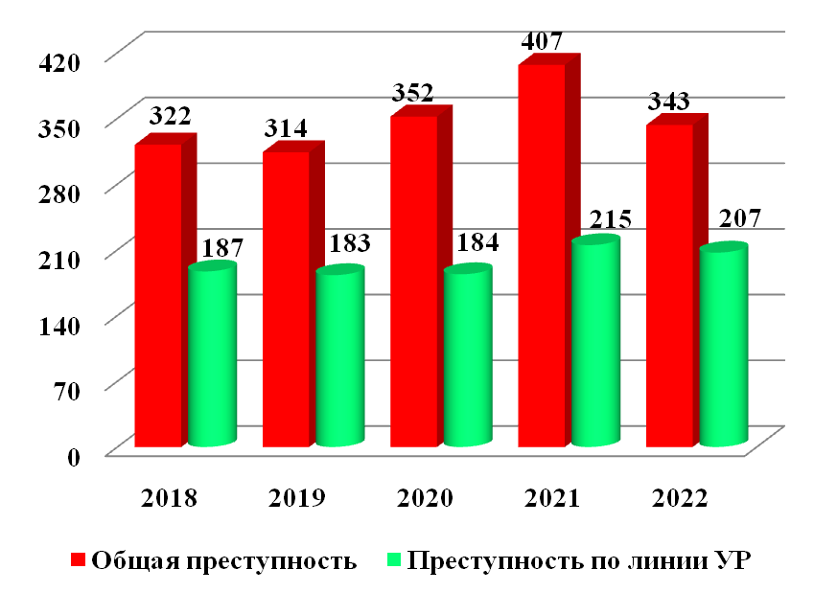

По оконченным производством делам общее состояние преступности также уменьшилось (251 – 222).
Увеличилось количество преступлений, совершенных несовершеннолетними (с 6 до 9), лицами, имеющими судимость (с 89 до 103) и в составе группы лиц (с 17 до 45).
На уровне 2021 года осталось количество совершенных преступлений в общественных местах 53 (53). Меньше совершено преступлений в состоянии алкогольного опьянения (с 75 до 55).
Приостановлено производством 112 (158) уголовных дел. Удельный вес преступлений, производство по которым окончено, составил 66,5% (61,4%), при среднеобластном – 58,0%.

  - Состояние преступности по направлению деятельности уголовного розыска
По итогам отчетного периода общее количество зарегистрированных преступлений по направлению деятельности уголовного розыска (далее по тексту – УР) в сравнении с АППГ уменьшилось на 3,7% (215 – 207).
Зарегистрировано 17 (18) тяжких и особо тяжких преступлений, по которым подозреваемые лица не установлены лишь по одному преступлению (неустановленное лицо, в период времени с 22.30 часов 5 мая 2022 года по 06.00 часов 6 мая 2022 года, из дискаунтера «Остров чистоты и вкуса», расположенного по адресу: Пружанский район, г.п. Ружаны, ул.Чкалова, д.1, тайно похитило находившиеся в сейфе денежные средства в размере 11 806,36 рублей, принадлежащие частному торговому унитарному предприятию «Западхимторг», чем причинило указанному предприятию материальный ущерб на указанную сумму, что на момент совершения преступления составляет 368,95 базовых величин, то есть превышает 250 базовых величин и является крупным ущербом).
Эффективность работы по установлению лиц, причастных к совершению преступлений категории тяжких и особо тяжких по линии УР составила 94,1% (АППГ – 100%), среднеобластная – 94,9%.
По оконченным производством 135 (142) уголовным делам, 7 (6) совершено несовершеннолетними; 76 (47) лицами, имеющими судимость; 45 (57) в состоянии алкогольного опьянения и 41 (14) – в составе группы лиц. Удельный вес преступлений, совершенных лицами, имеющими судимость, составил 56,3%, в состоянии алкогольного опьянения – 33,3%, несовершеннолетними – 5,2%.
Приостановлено производством 70 (67) уголовных дел.
Удельный вес преступлений, производство по которым окончено, составил 65,9% (67,9%), при среднеобластном – 59,1%.
В структуре преступности по линии уголовного розыска зарегистрировано 129 (127) краж; 1 (1) убийство; 3 (4) умышленных причинений ТТП; 1 (1) изнасилование; 0 (2) вымогательства; 25 (28) мошенничеств; 2 (2) угона автотранспорта; 15 (18) хулиганств, 5 (2) грабежа и 1 (1) разбой.
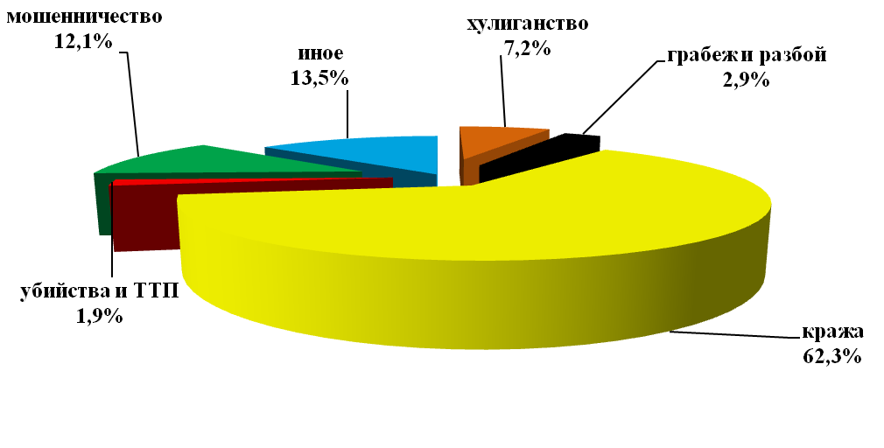
Процент установления подозреваемых по зарегистрированным преступлениям в 2022 году составил 65,7% (66,5%), при среднеобластном – 59,6%.
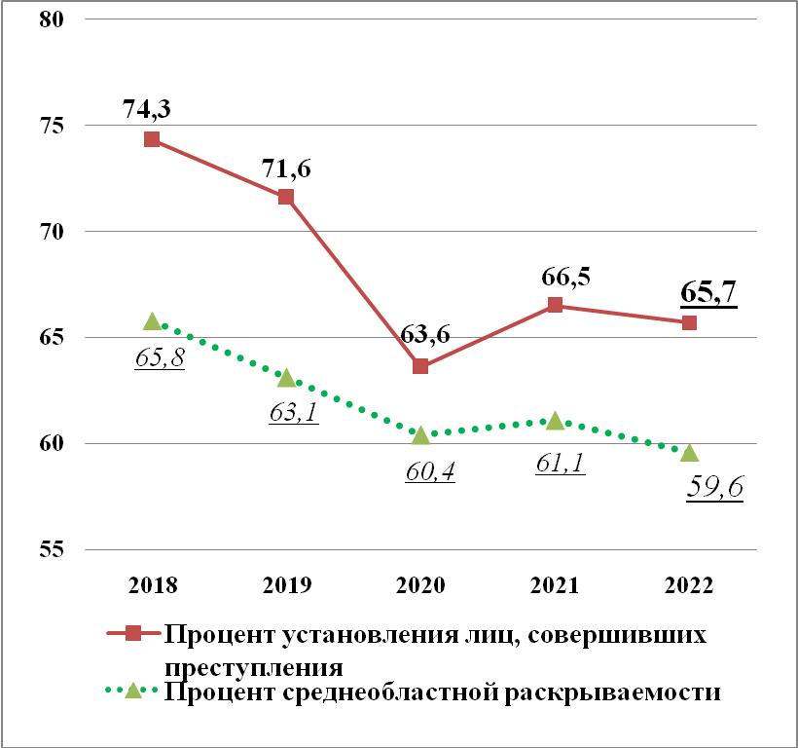
Нераскрытыми остаются 51 кража, 18 мошенничеств, 2 хулиганства.
Принятыми мерами установлены подозреваемые лица в убийстве, умышленных причинениях ТТП, изнасиловании, угонах автотранспорта, грабежах и разбое.

В 2022 году разысканы 13 преступников, 3 без вести пропавших граждан и 14 должников (ответчиков) по гражданским делам. Не разысканными остались 9 преступников (+3), 9 без вести пропавших граждан (0) и 7 должников (-3).

С начала четвертого квартала 2021 года сохранилась положительная тенденция снижения уголовно наказуемых деяний в сфере киберпреступности, что характеризуется снижением по итогам года количества регистрируемых киберпреступлений (-25%; 56 – 42).
Удельный вес установления подозреваемых, совершивших данные преступления, производство по которым окончено в сравнении с АППГ, увеличился на 15.9% и составил 25% при среднеобластном 13,8% (АППГ – 9,1%, среднеобластной – 5,9%).

  - Сведения о результатах работы по направлению деятельности наркоконтроля и противодействия торговле людьми
По направлению деятельности наркоконтроля и противодействия торговле людьми выявлено 15 (АППГ – 27) уголовно наказуемых деяний, 9 (17) из которых связаны с незаконным оборотом наркотических средств, психотропных веществ, их прекурсоров и аналогов, в т.ч. 2 (5) – с целью сбыта; 0 (1) за незаконное занятие проституцией; 1 (2) – за распространение порнографических материалов. Выявлено 3 (10) тяжких преступлений.

  - Сведения о результатах работы по направлениям борьбы с коррупцией и экономическими преступлениями
По направлению деятельности борьбы с коррупцией и экономическими преступлениями зарегистрировано 21 (АППГ – 21) преступление, в т.ч. 8 (5) категории особо тяжких и тяжких. В структуре такой преступности преобладают хищения путем злоупотребления служебными полномочиями – 2 (2); присвоения либо растраты – 3 (2). Выявлено 1 (1) хищение, совершенное путем злоупотребления служебными полномочиями в крупном размере, а также 8 (11) преступлений против интересов службы.

  - Профилактика преступлений и правонарушений
В течение 2022 года сохранилось на уровне прошлого года (53 – 53) количество преступлений, совершенных в общественных местах, увеличилось по линии УР (+13,0%; 46 – 52), с увеличением их удельного веса (13,0% – 15,5%) (среднеобластной – 19,1%) в общем массиве преступности.
В структуре преступности совершено 29 краж, 13 хулиганств, 2 угона, 3 грабежа, по 1 телесные повреждения.
Увеличилось количество зарегистрированных преступлений в общественных местах, относящихся к категории тяжких и особо тяжких (3 – 5).
Больше преступлений в общественных местах, совершено несовершеннолетними (4 – 1), лицами, находившимися в состоянии алкогольного опьянения (15 – 13), лицами, имеющими судимость (12 – 10).
В общественных местах города и поселков городского типа количество совершенных уголовно наказуемых деяний увеличилось на 9,1% (33 – 36).
Справочно: из общественных мест изъято и привлечено к административной ответственности за нарушение ст. 19.3 КоАП РБ 565 (АППГ – 184) правонарушителя, ст. 19.1 КоАП РБ – 23 (АППГ – 20).

Увеличилось (+13.6%; 89 – 103) как общее количество преступлений, совершенных лицами, имеющими не снятую и непогашенную судимость, так и по линии УР (+38%; 47 – 76).
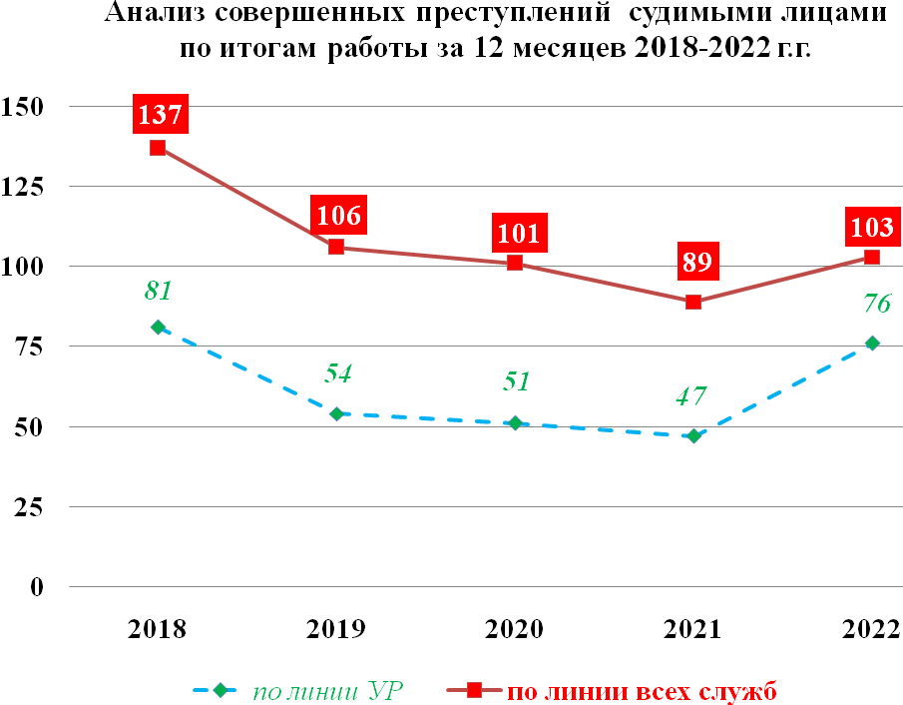

Удельный вес рецидивной преступности по всем линиям служб увеличился на 10,9% и составил 46,4% (АППГ – 35,5%; среднеобластной – 33,0%), в т.ч. и по линии УР на 23,2% и составил 56,3% (АППГ – 33,1%; среднеобластной – 35,1%).
Лицами, имеющими судимость, больше совершено краж (36 – 57), хулиганств (3 – 5), грабежей (1 – 2); мошенничеств (1 – 5). Меньше были уличены в незаконном обороте наркотических средств (4 – 5); хулиганств (2 – 5); изнасилований (0 – 1).
Выросло количество преступлений совершенных неработающими и не учащимися лицами, имеющими судимость (62 – 82), группой лиц (8 – 38), несовершеннолетними (0 – 1). При этом принимаемые меры способствовали снижению количества рецидивных преступлений находившимися в момент совершения преступления в состоянии алкогольного опьянения (28 – 25), женщинами (9 – 8). На уровне прошлого года осталось совершение преступлений в состоянии наркотического возбуждения (0 – 0), иностранными гражданами (1 – 1).
Из приведенного анализа видно что, по категориям граждан выросло количество преступлений совершённых не работающими и не учащимися (+20), группой лиц (+30).

По итогам 2022 года снижена результативность работы по установлению превентивных надзоров на 57,1% (7 – 3).
Менее эффективно сложилась ситуация по их продлению (-46,1%; 13 – 7) и более эффективно по количеству выявленных фактов несоблюдения его требований (-35,7%; 70 –45).
В лечебно-трудовые профилактории осуждено 16 (АППГ – 10) лиц, имеющих судимость, изолировано – 12 (АППГ – 14).
По решению суда Пружанского района условно-досрочно освобождено от наказания 9 осужденных (2021 - 16), наказание заменено более мягким 4 осужденным (2021 - 4).

Выросло (с 6 – до 9) как общее количество преступлений, совершенных несовершеннолетними и при их соучастии (по оконченным расследованием уголовным делам), так и по линии УР (6 – 7).
Удельный вес преступлений увеличился на 1,7% и составил 4,1% (АППГ – 2,4%; среднеобластной – 3,3%).

Основной вид противоправных деяний – неквалифицированные кражи. Из указанного количества преступлений – 1 совершено в общественном месте, 1 – в составе группы лиц.
Негативной тенденцией в структуре подростковой преступности на территории района является: рост преступлений, относящихся к категории тяжких и особо тяжких (0 – 2), совершенных в сельской местности (1 – 3), количества несовершеннолетних, принимавших участие в совершении преступлений (3 – 7).
Положительным моментом, характеризующим состояние преступности является: снижение количества преступлений совершенных группой лиц с 5 до 1, недопущение преступлений совершенных не работающими и не учащимися, находящимися в состоянии алкогольного опьянения.

По итогам 2021 года на территории района наблюдается уменьшение (-26,7%; 75 – 55) преступлений, совершаемых лицами, находившимися в состоянии алкогольного опьянения, как по всем линиям служб, так и по линии УР (-21,0%; 57 – 45).
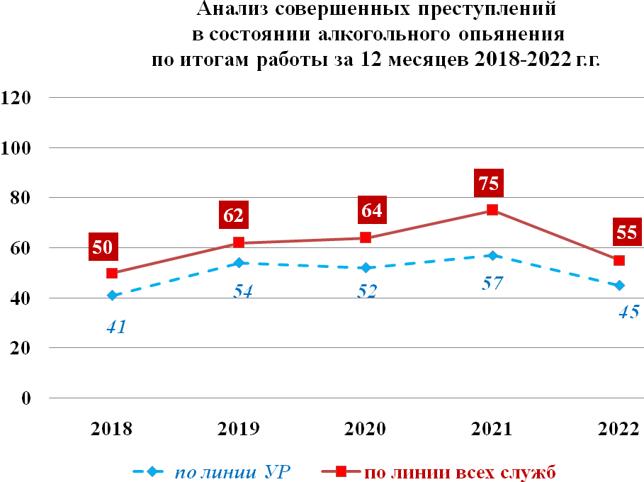
Проведенные мероприятия по пресечению незаконного оборота алкогольной продукции и профилактике пьянства позволили снизить удельный вес «пьяной» преступности (-5,1%; 29,9% – 24,8%).
Уровень преступлений, совершенных лицами, находящимися в состоянии алкогольного опьянения в расчете на 10 тысяч населения составил 12,7 преступлений (АППГ – 17,0) при среднеобластном показателе – 14,9.
Что касается профилактики преступлений путем выявления и пресечения административных правонарушений, необходимо отметить, что за 12 месяцев 2022 года выявлено 1311 административных правонарушений против 886 за аналогичный период прошлого года.
В 2022 году на территории района пресечено 565 фактов распития алкогольных, слабоалкогольных напитков и пива, а равно появления в пьяном виде в общественном месте против 184 в 2021 году.
Действенной мерой в целях профилактики преступлений является направление лиц злоупотребляющих спиртными напитками на лечение в условиях ЛТП. В 2022 году в отношении 50 (АППГ – 32) лиц, злоупотребляющих спиртными напитками, вынесены судебные решения об изоляции в ЛТП, изолировано – 51 (АППГ – 53).
Из незаконного оборота изъято 237,1 литров самогона, 1 080 литров самогонной браги, 14 литров фальсифицированных спиртных напитков и 8 самогонных аппаратов (АППГ – 213,9 литров самогона, 2465 литров самогонной браги, 2 мини-завода и 5 самогонных аппаратов).
За нарушение антиалкогольного законодательства по ст.ст. 13.21 и 13.27 КоАП РБ к ответственности привлечено 30 лиц (АППГ – 24).

В сфере семейного насилия допущен рост (1 – 2) количества преступлений (без учета превентивных составов).
Изучение обстоятельств совершения данного преступления в 2022 году показало, что алкоголизация является одной из основных причин осложнений оперативной обстановки в сфере насилия в семье.
Основная деятельность ОВД направлена на превентивное воздействие на семейных дебоширов путем возбуждения уголовных дел превентивной направленности по фактам насилия в семье.
По инициативе ОВД возбуждено 12 (АППГ – 11) уголовных дел в отношении семейных «агрессоров», которые причинили умышленные легкие телесные повреждения членам своих семей, истязали и угрожали причинением телесных повреждений (ст. 153 УК Республики Беларусь – 5, ст. 154 УК Республики Беларусь – 3, ст. 186 УК Республики Беларусь – 3).
К административной ответственности за нанесение побоев, не повлекших причинение телесных повреждений, умышленного причинения боли, физических или психических страданий, совершенных в отношении близкого родственника или члена семьи привлечено 115
(АППГ – 86) семейных дебоширов.
В текущем периоде принято 1 (АППГ – 3) решения об ограничении в дееспособности лиц, злоупотреблявших спиртными напитками и ставившие свои семьи в тяжелое материальное положение.

По итогам 2022 года произошел рост преступлений в отношении пожилых граждан (+6%; 66 – 70) и в отношении граждан престарелого возраста (+25,9%; 27 – 34).Сложившаяся ситуация свидетельствует о недостаточных мерах по оказанию необходимой помощи и поддержки пожилым людям, в том числе посредством разъяснения им основ безопасности жизнедеятельности.
В 2022 года в населенных пунктах сельской местности проведено 74 сельских схода граждан.
В трудовых коллективах проведено 96 выступлений по вопросу профилактики преступлений в отношении пожилых граждан.

    - Профилактика краж имущества
Беспечность и непринятие должных мер по сохранности имущества со стороны их владельцев приводит к тому, что почти половина краж (35,9%; 46 из 129) совершены путем свободного доступа.
В 2022 году зарегистрирован незначительный рост общего количества краж (+1,6%, 127 – 129).
Более половины хищений имущества были совершены лицами, не занятыми трудом или учебой (54,3%, или 70 из 129), почти каждое второе – имевшими судимость (44,1% или 57), каждое восьмое – лицами, находившимися в состоянии алкогольного опьянения (11,6% или 15) (по оконченным производством уголовным делам).
Более эффективно проводились мероприятия по установлению лиц, причастных к совершению краж, о чем свидетельствует увеличение их удельного веса на 3,7% (57,5% – 61,2%).
Подозреваемые лица установлены в 78 случаях из 129, процент установления лиц, подозреваемых в их совершении, составил 60,5% (АППГ – 54,3%), при среднеобластном – 51,2%.
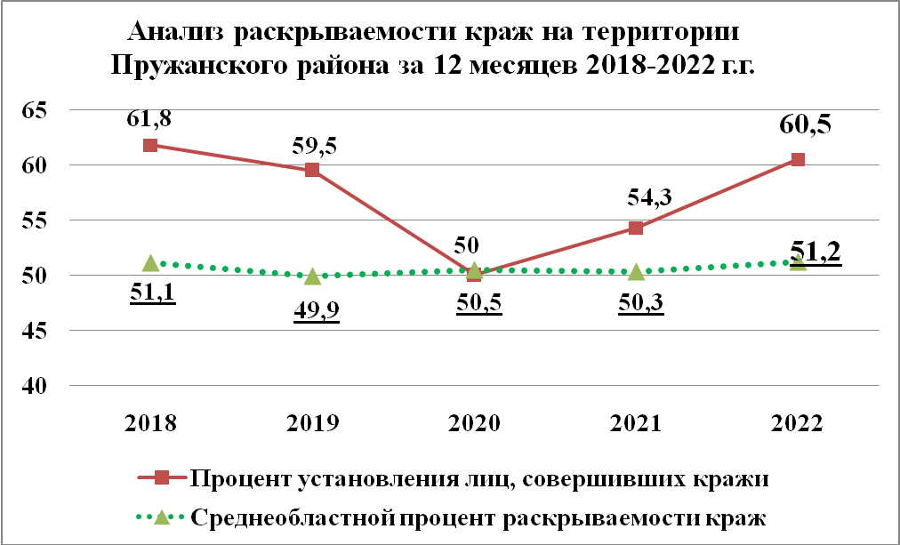
По итогам прошлого года меньше зарегистрировано (-8,5%; 47 – 43) краж из жилищ, из квартир и частных домов (-14,9%; 47 – 40), из автомобилей (-40%; 5 – 3), из частных домов (-100%; 3 – 0), из гаражей (-28,6%; 7 – 5).
В отчетном периоде увеличилось количество краж в общественных местах (26 – 29), в сельской местности (82 – 85).
По предмету преступного посягательства сократилось количество краж велосипедов (22 – 9), денежных средств (20 – 12), автомобильных запчастей (10 – 4).
Увеличилось количество краж мобильных телефонов (3 – 5) и электрооборудования (3 – 6).
Уменьшился рост краж имущества предприятий и организаций государственной формы собственности (6 – 4).
Основными причинами совершения краж по-прежнему являются безответственное отношение граждан к сохранности принадлежащего им имущества, нежелание либо отсутствие финансовой возможности оборудовать жилища системами охраны, а также нежелание субъектов хозяйствования финансировать мероприятия по технической укрепленности мест хранения ТМЦ, в целях экономии денежных средств.

  - Дорожно-транспортная безопасность
По итогам 2021 года в сфере обеспечения дорожной безопасности отмечается увеличение общего количества дорожно-транспортных происшествий (+2; 21 – 23), в том числе с ранеными (+2; 20 – 22) и погибшими (+5; 2 – 7) в них людьми, 3 (+1; 2) ДТП совершено по вине нетрезвых водителей.

За двенадцать месяцев 2022 года, на территории Пружанского района зарегистрировано 16 дорожно-транспортных происшествий, в результате которых 4 человека погибли и 14 человек получили ранения. По вине нетрезвых водителей зарегистрировано 5 ДТП в которых 2 человека погибли (пассажиры) и 4 человека получил ранения (3 водителя и 1 пассажир).

В сравнении с аналогичным периодом 2021 года, количество ДТП уменьшилось на 7 ДТП (23,16,-7), ДТП с погибшими уменьшилось на 3 погибших (7,4,-3), количество раненных в ДТП людей уменьшилось на 8 раненых (22,14,-8), ДТП с участием водителей находящихся в состоянии опьянения увеличилось на 2 ДТП (3,5,+2).

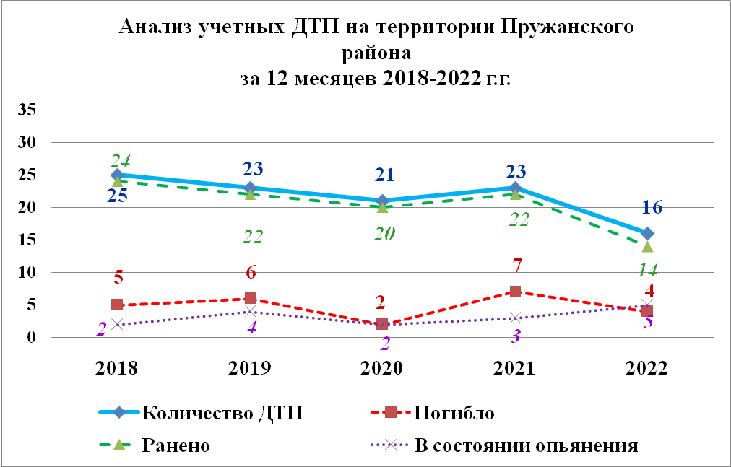

Основными причинами дорожно-транспортных происшествий, совершенных за двенадцать месяцев 2022 года, на территории Пружанского района, являются:
- неправильный выбор безопасной скорости движения, алкогольное опьянения водителя (5 ДТП) в результате которых 2 человека погибло (пассажиры) и 4 человека получили телесные повреждения (3 водителя и 1 пассажир);
- несоблюдение безопасной скорости движения (2 ДТП) в котором 2 человека получили ранения (несовершеннолетний пассажир и водитель);
- нарушение правил проезда перекрестков (4 ДТП) в результате которого 4 человека получили ранения (2 велосипедиста, пешеход, водитель мопеда);
- нарушение правил проезда пешеходных переходов (4 ДТП) в результате которого 1 человек погиб (несовершеннолетний пешеход) и 3 человека получили ранения (2 пешехода);
- отвлечение от управления, невнимательность (1 ДТП) в результате 1 человек получил ранения (пассажир мотоцикла).
В отчетном периоде сотрудниками Госавтоинспекции выявлено 7617 нарушений ПДД (в 2021 г. - 7204, + 413), 76 водителей задержаны за управление транспортом в состоянии алкогольного опьянения (в 2021 г. - 67, + 9), 3 водителя привлечены к уголовной ответственности по ст.317¹ УК Республики Беларусь, задержано 233 водителя, не имеющих права управления (в 2021 г. - 174, + 59), к административной ответственности привлечено 900 пешеходов (в 2021 г. – 907, - 7), выявлено 144 нарушений Правил дорожного движения пешеходами, находящимися в состоянии алкогольного опьянения (в 2021 г. - 206, - 62).

В отчетном периоде сотрудниками Госавтоинспекции выявлено 76 (64) нетрезвых водителей; 900 (445) пешеходов-нарушителей; 233 (184) лица, не имеющих права управления; задержано 2 565 (340) водителей нарушивших скоростной режим.
Возбуждено 6 (7) уголовных дел по ст. 317-1 УК РБ.
В предстоящем периоде потенциальную опасность могут нести обильные осадки в виде дождя и снега, заморозки и оттепели, влияющие на видимость и устойчивость автотранспорта на проезжей части, что потребует обеспечения повышенного контроля за состоянием проезжей части, своевременной очистки ее от снега (снежных заносов).

- Лица, пострадавшие в результате совершения преступлений.
В отчетном периоде на территории района снизилось (-7,3%; 314 – 291) число граждан, потерпевших от преступлений. Увеличился уровень среди лиц престарелого (+20,8%; 24 – 29) возраста.
Не допущено увеличение степени последствий причиненного преступлениями вреда. В частности, количество лиц (6 – 6) погибших от преступных посягательств.
Увеличилось количество пострадавших от преступлений:
против жизни и здоровья (+9,0%; 11 – 12), в частности больше граждан пострадало от умышленных причинений ТП (6 – 8);
против собственности (+5,8%; 207 – 219), в т.ч. от грабежей (1 – 2), мошенничеств (32 – 60);
против порядка управления (2 – 5)
Уменьшилось количество пострадавших от преступлений:
против половой неприкосновенности (4 – 1), в частности меньше граждан пострадало от насильственных действий сексуального характера (2 – 1);
против собственности (+5,8%; 207 – 219), в т.ч. от краж (120 – 118), мошенничеств (7 – 32), хищений, путем использования компьютерной техники (69 – 52);
против безопасности движения и эксплуатации транспорта (10 – 8);
против общественного порядка (18 – 15, хулиганства);
против личной свободы, чести и достоинства (3 – 3);

- Состояние дисциплины и законности среди личного состава
Состояние дисциплины и законности по итогам 2022 года характеризуется следующим образом:
сотрудниками допущено 4 (2021 – 12) фактов нарушения дисциплины;
к административной ответственности привлечен 2 (2021 – 1) сотрудник;
уголовные дела в отношении сотрудников не возбуждались.

Вывод.
В 2022 году ОВД реализован значительный объем мероприятий по укреплению правопорядка в сфере борьбы с преступностью.
Количество поступивших заявлений и сообщений о преступлениях осталось на уровне предыдущего года, уменьшилось количество разрешенных. Также меньше отмененных постановлений об отказе в возбуждении уголовного дела. Снизилось число отмененных постановлений, по которым впоследствии возбуждены уголовные дела. Допущена 1 отмена с одновременным возбуждением уголовного дела.
Состояние оперативной обстановки характеризуется уменьшением общего количества зарегистрированных уголовно наказуемых деяний как по всем линиям служб, так и по направлению деятельности уголовного розыска, что связано со снижением количества мошенничеств и вымогательств (большинство из которых связаны с преступной деятельностью в сети Интернет и носят серийный характер), преступлений протестной направленности и в сфере незаконного оборота наркотических средств.
Снизилась эффективность проводимой работы по установлению подозреваемых лиц, совершивших преступления по линии УР.
Снижено число тяжких и особо тяжких преступлений.
Выросло количество уголовно наказуемых деяний, совершенных несовершеннолетними по линии УР.
Недостаточно эффективно велась работа по розыску преступников и должников (ответчиков) по гражданским делам.
Не допущено роста убийств, изнасилований, причинения тяжких телесных повреждений, угонов автотранспорта, разбоев, хулиганств.
Увеличилось количество краж, грабежей.
Социальная составляющая преступности характеризуется увеличением общего количества преступлений, совершенных лицами, имеющими судимость, несовершеннолетними, в составе группы лиц.
Снизилось количество преступлений совершенных в состоянии алкогольного опьянения.
Более эффективно проводилась работа по изобличению лиц, совершивших особо тяжкие и тяжкие преступления, в том числе коррупционной направленности в сфере борьбы с коррупцией и экономическими преступлениями.
Снизилась результативность работы по пресечению уголовно наказуемых деяний, связанных с незаконным оборотом наркотических средств, психотропных веществ, их прекурсоров и аналогов, включая факты сбыта.
Реализация всеми субъектами профилактики комплекса мер позволила замедлить темпы роста преступлений в сфере противодействия киберпреступности. Вместе с тем, отмечается низкая эффективность проводимой работы по установлению лиц, их совершивших.
Проведенный комплекс практических мероприятий позволил стабилизировать обстановку, связанную с проблемой алкоголизации населения, возросли результаты работы по выявлению фактов незаконного оборота алкогольной продукции и изъятия его из оборота, а также увеличению административного воздействия на лиц, распивающих спиртные напитки либо появившихся в состоянии алкогольного опьянения в общественном месте.
При общем увеличении уровня рецидивной преступности, не достигнуто положительных результатов по применению уголовно-превентивных мер воздействия к лицам, имеющим судимость, в том числе в отношении которых может быть установлен превентивный надзор.
Продолжилась положительная динамика общего количества преступных деяний, совершенных в общественных местах.
Улучшена результативность работы по выявлению преступлений превентивной направленности в сфере насилия в семье.
Принимаемые меры не позволили снизить количество преступлений, совершенных в отношении пожилых граждан.
Снизилось количество учетных ДТП, а также раненых и погибших в них граждан, больше совершено ДТП по вине нетрезвых водителей.
Снизилось число лиц, пострадавших от совершения преступлений, при этом уменьшилось количество погибших граждан.
Не в полной мере соответствует требованиям состояние служебной дисциплины, что свидетельствует о недостаточных индивидуально-профилактических мерах, принимаемых руководителями.
Ввиду имеющихся негативных тенденций по отдельным направлениям служебной деятельности, в целях дальнейшего совершенствования механизма обеспечения общественной безопасности, основные усилия в 2023 году необходимо сосредоточить на:
- обеспечении эффективного противодействия противоправным проявлениям в общественных местах, предупреждении особо тяжких и тяжких преступлений, совершаемых в сфере насилия в семье, а также иных правонарушений, совершаемых на почве пьянства, в том числе в сельской местности, своевременном выявлении и устранении факторов, определяющих направленность асоциального поведения несовершеннолетних и лиц, имеющих судимость, снижении уровня алкоголизации населения;
- обеспечении надлежащего контроля за качеством и полнотой рассмотрения заявлений и сообщений о преступлениях, принятии по ним законных и обоснованных решений;
- выявлении и устранении причин и условий, способствующих росту отдельных видов преступлений по направлению уголовного розыска, активизации работы по установлению и розыску лиц, их совершивших;
- пресечении незаконного оборота наркотических средств, психотропных веществ, их прекурсоров и аналогов;
- пресечении и выявлении противоправных деяний, наносящих существенный ущерб экономическим интересам государства, обеспечении контроля за расходованием бюджетных средств;
- установлении лиц, совершивших киберпреступления и дальнейшей профилактике таких преступлений;
- дальнейшей реализации совместно с заинтересованными субъектами профилактики правонарушений мероприятий по устранению факторов, формирующих риски стать жертвами преступлений престарелым гражданам;
- незамедлительном реагировании на осложнения дорожно-транспортной обстановки;
- обеспечении высокого уровня дисциплины и законности среди личного состава, а также информационной безопасности.
- сохранении и развитии кадрового потенциала, обеспечении высокого качества профессиональной и правовой подготовки, укреплении идеологической составляющей;

Начальник штаба Пружанского РОВД
майор милиции Н.Н.Заенчковский
09.01.2023

